О проведении обязательного общественного обсуждения крупных государственных закупок Ярославской области с ценой более 50 млн. руб.

Уважаемые представители бизнес-сообщества
и общественных организаций!

Напоминаем, что начиная с 2015 года в целях расширения гласности и прозрачности государственных закупок Ярославской области проводится обязательное общественное обсуждение закупок путем проведения конкурса электронного аукциона с ценой контракта от 50 млн. руб. до 1 млрд. руб. включительно (постановлением Правительства ЯО от 31 декабря 2014 года № 1455-п "О порядке обязательного общественного обсуждения закупок товаров, работ, услуг для обеспечения нужд Ярославской области").
Любой желающий (юридическое или физическое лицо) может выразить свою активную общественную позицию, приняв участие в обязательном общественном обсуждении закупок.

Обсуждение проводится в заочной форме с помощью региональной информационной системы Ярославской области в сфере закупок – ГИС «Госзакупки ЯО» (http://zakupki.yarregion.ru/).
К обсуждению предлагается информация о государственных закупках Ярославской области, в том числе в отношении соответствия закупок:
- требованиям законодательства в сфере закупок;
- целям и мероприятиям, предусмотренным государственными программами;
- функциям и полномочиям государственных органов, органов управления территориальными внебюджетными фондами;
- требованиям актов о нормировании в сфере закупок;
- приоритету обеспечения нужд ЯО путем закупок инновационной и высокотехнологичной продукции.

Для участия в общественном обсуждении необходимо:
Шаг 1. Зарегистрироваться в ГИС «Госзакупки ЯО» (http://zakupki.yarregion.ru/).
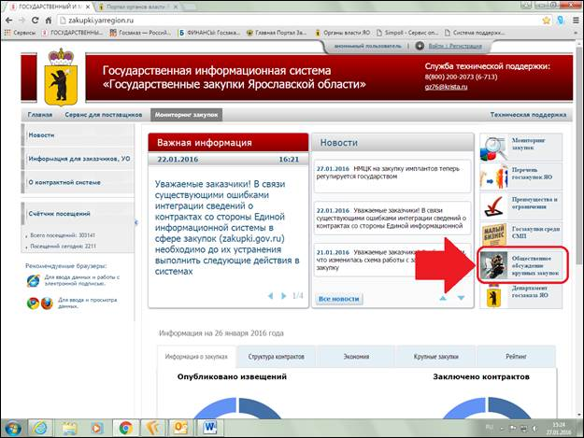

Шаг 2. Перейти в раздел «Общественное обсуждение крупных закупок».
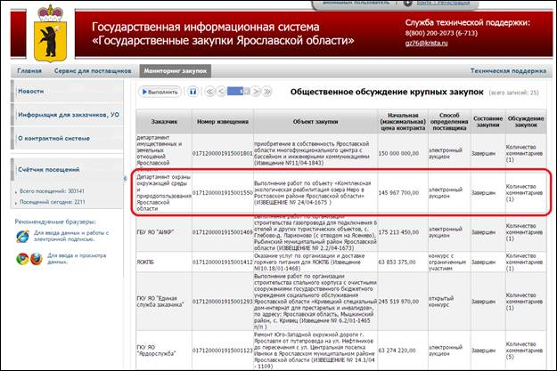

Шаг 3. Подать свое замечание или предложение.
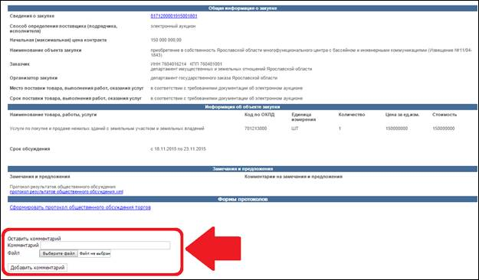

Шаг 4. Участник может ознакомиться с ответом (пояснением) на поданное замечание и предложение, а также ознакомиться с протоколом обязательного общественного обсуждения закупки в ГИС Госзакупки ЯО.

С подробной инструкцией по участию в общественном обсуждении можно ознакомиться в разделе «Сервис для поставщиков» - «Инструкции и методические материалы».
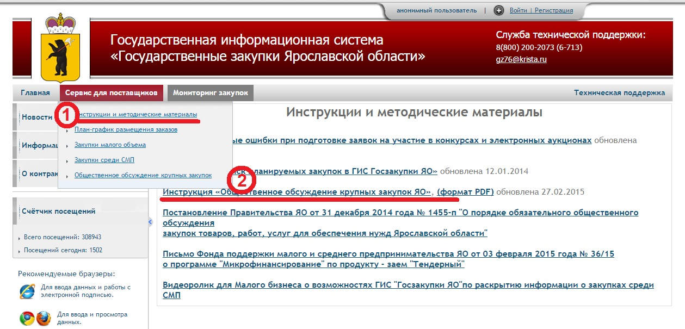

При возникновении вопросов, в том числе по совершенствованию процесса общественного обсуждения, можно обращаться:
- заместитель директора департамента Мальков Дмитрий Геннадьевич, тел. (4852) 75-71-34, malkov@region.adm.yar.ru,
- начальник отдела Иванов Евгений Вячеславович, тел. (4852) 75-71-63, ivanovev@region.adm.yar.ru.

ПРИГЛАШАЕМ ВАС ПРИНЯТЬ УЧАСТИЕ В ОБЩЕСТВЕННОМ ОБСУЖДЕНИИ КРУПНЫХ ЗАКУПОК ЯРОСЛАВСКОЙ ОБЛАСТИ!

